**分享主题：**量化思维在生活中的运用和碎片化学习的危害

**分享时间：**2017年8月29日 20:00-21:00

**参与者：**长投训练营31期10班

**爬楼密码：**生活高大上

**量化思维在生活中的运用和碎片化学习的危害**

**作业4点评（**爬楼密码：作业4马上来）

这次的作业有看到挺多小伙伴反馈说：作业很简单哒！确实，作业很简单，但从作业中反映出来的现象却不简单哟。

**困难的事情用难度来体现，那么，简单的事情就用态度来诠释。**

**越是简单的事情，越能体现一个人处事的态度。**

我们来看看一些小伙伴的作业：

**问题一：什么是指数基金？**

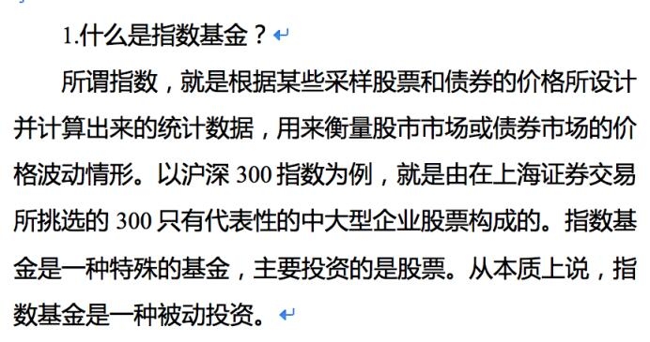

可以看出小伙伴很认真呢，有做足功课哦

不论是搜索出的结果，还是通过任务卡归纳总结的定义，都有道理，都很棒。

**我们的任务卡是为了检查各位小伙伴的学习的收获，哪怕是简单的几句也行，希望是小伙伴们自己的理解，那才是班班和学姐想看到的呢。**

我们大家是不是都有过学完就忘了的经历？

**一项研究表明一个人能否习得新知识，主要取决于新知识和原有认知结构中已有知识发生的相互作用，作用越强，我们记住的就越多。**

**希望同学们将所学的新知识，与自己原有的知识进行了联系，这样大家对概念的理解就会更加深入，希望在以后我们也能运用这种方法，提高自己的学习效率。**

**问题二：指数基金的两大优势是什么？**

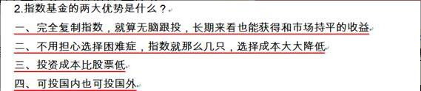

这些确实也是指数基金的优势。

**因为指数基金永远只选择表现最好的股票作为投资对象，不断剔除变坏的股票，从而保持较高的收益率。**

举个例子，美国最有名的道琼斯指数，100多年前就有啦。

最初的道琼斯指数有20个成分股，从100点起步哒，然而100多年过去了，最初的20个成分股，先后一家一家的衰落，更换新的公司进来。

**理论上讲，指数的寿命可以与国家政府的寿命相同。所以，不断的去粗取精使指数基金的投资对象的整体素质越来越高，从长期来看其收益也会越来越高，呈上涨趋势。**

**股神巴菲特唯一推荐的就是指数基金哟。**

**问题三：指数基金能够规避的三大风险是什么?**

这道题绝大多数的小伙伴没有看清题干，题干问的是可以规避的风险是什么，我们有的小伙伴的们的答案是定投的好处。

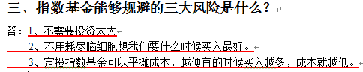

这道题的正确答案是**黑天鹅风险，本金永久损失风险和制度风险**

**黑天鹅风险：如企业经营不善，董事长被抓，产品出现问题等难以预测但后果严重的事件**

**本金永久损失风险:如企业因为经营不善倒闭；企业退市**

**制度风险：制度不完善导致企业钻空子，像一些传统股票基金，会有一些“老鼠仓”或者是内幕交易之类的问题。**

还有的童鞋答的是分级下跌什么什么风险，这个班班后面再讲。总体来说，这次作业大家完成的都比较认真，也学到了不少知识。

从基金分类都不懂到对指数基金的优势如数家珍，小伙伴们的财富自由之路，又进了一步，学姐真心为你们开心。

**赚钱是我们共同的目标，但只有有底气的投资决策，才能让我们明智地赚钱。**

今天的作业点评就到这里啦。

**二、量化思维在生活中的运用和碎片化学习的危害（**爬楼密码：生活高大上）

我们的一生都在交换，**当我们年轻，没有资本的时候，我们最值得交换的就是我们的时间。**

我们用我们的时间去交换薪水，交换知识，交换人脉······

而这一切的交换，我们要计算的就是它的性价比高不高?

**这个性价比当然也不只是金钱，还有会不会给你带来快乐，会不会让你满足和成长?**

大家是不是这样考虑的？

**时间是最大的财富，投资自己算不算投资？**

有的人投资自己投资的是脸蛋，有的人投资是投资的脑袋。

其实都可以，要看这一切给你带来多大的满足感。还有这种满足感持续的时间。

**之前小熊在群里说，账户上的数字对他来说不是钱，是自己对自己的肯定，是在赢。**

我们可能没这么高大上，但是金钱确确实实能给我们带来勇气和底气，能够实实在在的改善我们的生活，

我们才有更多机会去做自己想要的事情。

很多人抱怨工作累，工资低，老板总是压榨自己的时间。作为打工者都是这样的。但是站在老板的思维层面，老板当然希望能用请一个人的钱干三个人的活。

因为如果你去投资股票，你也会喜欢讲究成本控制的公司。**因为一家不注重成本控制的公司，你会在心里默默认为他是一家差公司。**

老板的心里，其实给每个员工都估了一个价。

**那大家算过自己在职场上的价格吗？**

假如，我们税前月收入是4000，公司给你缴纳的五险一金大概就是1500，公司为你这个人支出的成本就是5720。一个月大概23天，每天8小时，5500/23/8=29.89 ，四舍五入算作30吧，这就是你每小时的收入。

大家可以算下自己的时薪哦，这个就是我们在职场上的价格。

**我们提高自己的收入，一个是提高单位时间的收入，另一个就是让劳动持续为自己赚钱**

比如你写一本书用了1000个小时，版权卖了100万，那么你的单位时间就价值1000元。

比如长投的课程虽然每门课只有几百块，但是只要老师把自己的经验总结出来，制作成课程，就会成为一份被动收入，把自己的知识转化成金钱。

**现在知识付费已经是互联网获取知识的常态，大牛们都在追求知识变现。**

**而知识确实也像劳动一样，是可以卖出的，毕竟传播知识和经验的人，也是付出了巨大的努力。**

Lip师兄在总结出自己的投资方法时，光笔记都写了30多本，书不知道看了多少本。

小熊老师在总结出自己的投资方法前，也不知道在股市栽了多少跟头，花了多少时间。

那现在，我们其实是花几百块，就省掉了这些时间，并且避免了一些学习的弯路，直接学到了实战的方法和经验。

**以股票初级课为例，一门股票初级课320元，除以30等于10.7 ，这个30是之前我们假设的时薪**

**也就是说，一门课不过是我们11个小时的工钱！！！**

**算上训练营的优惠还不到10小时哦。**

更何况，你确定你能一开始就从网上、书上找到正确的资料吗？找到了又能真的消化吗？

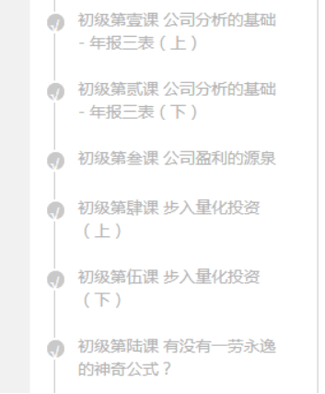

假如以最长的时间算，一节课听课花2h，做作业花3h，那么总共5h\*6=30h

最终的成本就是10h（购买的价钱）+30h=40h

我们花费40小时就能获取股票课程精华。

如果换成自学呢？

可能找资料就要花10h，加上找错，找得不对路，可能还要再10h甚至20h

找到了一本不错的书，你先要读完，还要总结，提炼，应用，试错，本来能30小时搞定的事情，

你可能花了2倍的时间或3倍的时间。

遇到疑惑的知识点，完了，又要去网上找，又要重复甄别知识的过程。

这样算下来本来40h的事情，变成了20h+60h=80h，甚至更高。

如果再以30元/h来算，30\*80=2400，你自学的成本

而你买课学习的成本是320+30\*30=1220

更何况，对大多数人来说，并没有毅力自己去找书，啃书。

时间往往浪费在淘宝和追剧上，不能创造任何价值。

可能很多人说，我的时间没那么值钱，我就喜欢免费的东西。

**但是呢，比时间成本更珍贵的，是你自己的人生视野和能力圈大小。**

**如果你只想走一条免费的道路，需要极大的毅力，付出大量的时间，走很多弯路。**

**并且在付费的大背景下，免费的东西质量只会越来越差。**

**小熊老师也跟院生们分析过其中的道理，很简单：**

**在信息大爆炸的时代，信息已经让整个世界扁平化了，信息，已经成为信息掌握者的生产工具，所谓“共享经济时代”**

为什么现在公众号这么流行，比较好的公号主人大多全职，甚至能够支撑起一个团队的生存？

**其实就是大家在共享和出租自己的知识和能力，换取粉丝和经济回报。**

**而我们要做的，就是思考怎么利用好信息生产者提供的便利，武装自己~**

**等到有一天，可能你自己也会成为信息的制造者和分享者**

就像我们训练营的班班和和助教一样，在分享和输出的过程中，自己也会不断成长

**我们还年轻，我们甚至很贫穷，但是我们拥有大量的时间。**

**怎么把握眼下的十年，让这十年的时间为自己的未来创造更多的财富，是我们现在的重要课题。**

十年后，小伙伴们，如果我们还能在一起相聚，那个时候的你，会不会感谢现在努力付出的自己呢？

希望我们一起努力，让未来到来得更快，按照我们想要的方式到来~~~

**碎片化学习**

然后呢，班班来讲讲**碎片化学习**的事情

**碎片化学习，并不是指利用碎片化时间来学习，而是一种东一榔头西一棒子式的、不系统的学习**

**今天我们讲一个故事，故事的主人公就是“薛神医”**，可能很多人对这个人物有没有印象，但是一提这本小说的名字估计都看过，这本小说叫《天龙八部》，想必没人不知道吧？

小说中有一段聚贤庄英雄大会，乔峰带阿朱前往治伤，求的就是这位薛神医。

关于这位薛神医，小说中是这样描述的：

他爱和江湖上的朋友结交，给人治了病，往往向对方请教一两招武功。对方感他活命之恩，传授时自然决不藏私，教他的都是自己最得意的功夫。

他不肯另投明师，便别出心裁，以治病与人交换武功，东学一招，西学一式，武学之博，可说江湖上极为罕有。

但坏也就坏在这个「博」字上，这一博，贪多嚼不烂，就没一门功夫是真正练到了家的。他医术如神之名既彰，所到之处，人人都敬他三分。他向人请教武功，旁人多半随口恭维，讨好于他，往往言过其实，谁也不跟他当真。

他自不免沾沾自喜，总觉得天下武功，十之八九在我胸中矣。

直到有一天，遇见乔峰和群雄搏斗，出手之快，落手之重，实是生平做梦也意想不到，不由得脸如死灰，一颗心怦怦乱跳，一句话也说不出来，更不用说上前动手了。

看了这样的描述，可能你觉得薛神医是个很可笑的人，但是转眼一想，你会发现，在当下这个互联网时代，我们不都是薛神医吗？

薛神医在江湖漂泊，四处学到各种武功，而且是「传授时自然决不私藏，教他的都是自己最得意的功夫。

大家有没有觉得，这跟你去知名的公众号、刷知乎、微博、朋友圈的时候四处学「干货」的场景很像？

今天从哪个公众号里看了几篇干货，明天在哪个在线学习平台看了几堂公开课……

于是你感觉到我真爱学习，我真充实，我真是嗷嗷牛X

然后是不是也像薛神医一样「不免沾沾自喜，总觉得天下武功十之八九在我胸中矣」……

其实这是一种幻觉，一种表演，表演“我很努力”，“我每天在忙忙忙学习”

自我感觉的“十之八九在我胸中矣”是一种自欺欺人的表现

**因为四处得来的碎片化知识，经常带来两个弊端：**

**第一，丧失深度思考能力**

我们习惯在碎片时间获取一些信息，既然是碎片时间，那么都不会很长，所以能够看的篇幅也不会很长，所以习惯了看一百多字的微博微信，几秒钟就读完。

而恰恰由于其篇幅有限，所以大多都是阐述一个现成的结论或者逻辑简化后的信息。

**时间久了就养成了这样一种思维：**

「因为A所以B」、「只要C就能D」、「有了E才能F」、「出现G即说明H」……

就这样渐渐变得狭隘独断，没有逻辑，难以深入思考。

**第二，知识的使用效率下降**

单独的一个知识点非常容易获取，尤其是现在的互联网时代，获取信息短平快。

但由于碎片化的特点，导致脑海里的知识点经常是孤立的，像一盘散乱的珠子。

你每一次只能拎出「一个」即止，而不是连续的「一串」。

于是只能处理浅维度的信息。

所以虽然人们获取信息的渠道多了，但使用信息的效率反而下降了。

**以学习投资为例，大家有一个爱好：**

就是一上来就说你给我介绍几本书吧？你给我介绍几个人的微博吧？或者几个公众号

不可否认，大家确实能从中学到不少绝对的干货，篇篇经典。

不然他们也不可能广为人知，对吧？

**几乎所有的微信公众号更新的特点就是，很难是一个完整的、循序渐进的知识体系。**

**为啥呢？**

**因为更新内容，是随着原创者的灵感或者突然发现了一个新的功能、神器时得到的选题。**

如果大家在学习过程中只是单独学习一个个技巧或操作。纵然学习信息摄入量很大，确实也可以拓展了一部分视野。但是如果没有条理的消化以及迭代自己的框架，只是一味往你脑子里塞东西，想要应用的时候发现把自己的知识点串不起来，那这知道太多，跟知道太少，又有什么区别？

**不要总盯着套路，套路是学不完的。要研究思路，思路是最精华的。**

**所以，如果在学习一门知识的初期，能建立一个全面的、体系化的认知是很重要的。**

**在随后的学习中将新的知识点纳入自己已有的知识体系内，重新消化理解，能将与之矛盾的内容排出体外，才可以进入一个良性循环。**

这是班班在批改基金课的作业时，看到的一个答案。

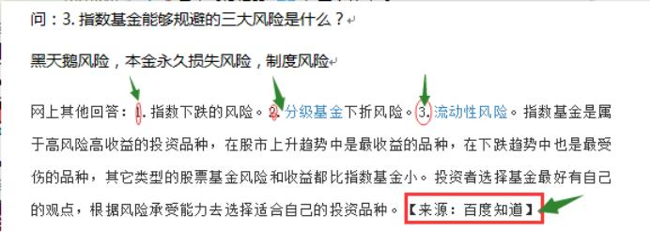

**大家现在知道这个答案错误的地方在哪里吗？**

我想写这样答案的同学肯定是很认真的去做作业了！不然也不会去找百度。

但是班班想说，**这样的答案 ，其实还不如不去找！**

班班到宁愿你没有去学，也不要去学错误的东西！

**为啥？因为你找的是错误的！**

**而在你没有分辨对错的能力之时，你把这个错误的答案装进脑袋里不是比没有找更好吗？**

**起码没找、不知道，比知道错误的还自以为正确的好！**

所以班班真的想跟大家说：

**如果自己某一领域才刚刚入门，还是不要轻易尝试去自学。**

**因为没有对错的分辨能力，很容易让你在将来的某个时刻因为当时吸收的错误知识而栽跟头。**

**要快速进入一个领域，最好的办法就是将这个领域的经典书籍找出来全部研读一遍。**

**注意，是研读**

但是这对大部分人来说很难做到，也很花时间。

但是有一些大牛，在自己的领域已经有了相当的厚度积累和经验总结，他们愿意化知识为财富，出售自己的知识和经验，方便我们这些入门者站在前人的肩膀上前进。

这也是为什么2016年，互联网迎来了知识付费元年。

很大程度上，就是因为越来越多人开始发现，网上免费信息泛滥且质量参差不齐。

同时人们迫切需要快速获取对自己有价值或自己感兴趣的信息。

**《中国分享经济发展报告2017》预测，知识付费产品将成终身学习渠道。**

**也就是说会有越来越多人选择这种模式。**

**这也就意味着，你能免费获得的信息质量也会越来越差，**

**我们说理财不要贪小便宜，投资自己的大脑就更是如此了。**

**做一个终身学习者，武装自己的大脑，不要把自己的思维，被碎片化的知识击碎。**

**7组24号—生如夏花：**名师和圈子的确很重要，但很多普通人没有进入的途径

**班班：**

所以，抓住你能抓住的机会~很多人就是在付费学习公号主人的一些课程，比如写作训练营、打卡训练营之类的，就是为了获得专业知识的提升，以及公号主人的人脉资源~~

**拿理财投资来说，长投网是一家传播量化价值投资的专业财商教育平台，致力于帮助理财小白们树立正确的金钱观、理财投资观，更重要的是，它还致力于开发各种适合不同小白的理财课程，帮助大家掌握正确的理财投资的方法~**

哈哈哈，这段话比较官方，翻译成大白话就是，长投网是在带领小白学习理财方面还是比较有名、做得较早的一家，而21天训练营也已经经过了5/6年时间的沉淀了，规模、成熟度都还不错~~

班班也说过，**长投有两宝，1是课程，2是圈子**

**如何利用好长投网这个平台？**

**这里，21理财训练营 ，就是我们理财小白的启航港口~~~**

**所以，祝贺大家在自己的人生中迈出这一无比重要的一步！**

**你的一小步，人生的一大步。**

**我们有21天这个圈子。**

**还有助教和班班的圈子，大家互相督促学习，还有水湄姐、lip师兄的大驾观临和分享。**

**沟通长投发生的每一个变化，第一手资料获得。**

**还有股票进阶课可以申请加入翻石头小组、长投圈，这里面都是大神级的长投分析师们的圈子，质量更多~**

**班班周六的时候也讲过：**

**圈子里交流的不只是理财知识，还有共享资源，已经不可复制的人脉~**

**想要进入一个更高的圈子，首先要见世面，学知识，提升自己的level~**

**这就是圈子的重要性，花钱花对了地方，就能享受到这个圈子里的所有资源，然后各项都顺畅地运转了起来~**

**希望大家可以在21天收获满满，如果想继续学习，可以报名初级课，现在还有辣么多优惠呢，然后就可以成为长投院生，加入院生交流群，跟同好一起切磋，学习~~~**

**如果有志于在股票这方面深入学习，还可以申请翻石头小组，长投圈分析师哦**

**对了，10月底，长投年会，大家现在学习课程，年会来面基多棒啊~~**

**7组18号-小阿勋：怎么报名助教啊？**

**班班：**

IMG_256**助教招募开始啦**

**IMG_256收获那么多理财知识，你想不想成为新学员的师兄师姐，由被动输入转为主动输出呢？**

**IMG_256要求：**

**IMG_256周一到周四晚上有1-2小时，白天时不时能抽出一些时间；**

**IMG_256有热情和耐心，乐于分享你的理财经验和经历；**

**IMG_256有理财基础知识，助教实习期结束时候至少学完一门主线课程（股票初级课至少学完3节）；**

**IMG_256对社群运营有兴趣，有一定的洞察力，和突发问题处理能力。**

**IMG_256福利多多哟！**

**IMG_256对助教招聘感兴趣的小伙伴，请填写下面的表格报名：<https://jinshuju.net/f/8FT9Bn>**

**加入助教行列，加入长投助教圈子，督促自己学习，不断输出，还能一起赚钱钱，还有水湄姐等大咖不定期的群内分享。**